РОССИЙСКИЙ УНИВЕРСИТЕТ ДРУЖБЫ НАРОДОВ

**Факультет физико-математических и естественных наук**

**Кафедра прикладной информатики и теории вероятностей**

ОТЧЕТ

по лабораторной работе № 4

дисциплина: Операционные системы

Студент: Григорьев Павел Владимирович

Группа: Нпбв-181-1

**МОСКВА**

2022 г.

**Лабораторная работа № 4. Знакомство с операционной системой Linux**

* 1. **Цель работы**: познакомиться с операционной системой Linux, получить практические навыки работы с консолью и некоторыми графическими менеджерами рабочих столов операционной системы.
  2. Отчет:

Переключаем на текстовую консоль:

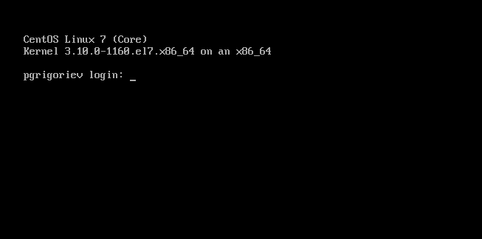

Всего у нас 6 текстовых консолей.

Для переключения между консолями необходимо нажать сочетание клавиш Ctrl + Alt + F где и номер клавиши F.

Регистрация в текстовой консоли:

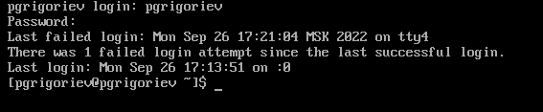

Используем логин: pgrigoriev

Завершаем консольный сеанс, с использованием команду logout..

Переключаемся на графический интерфейс:

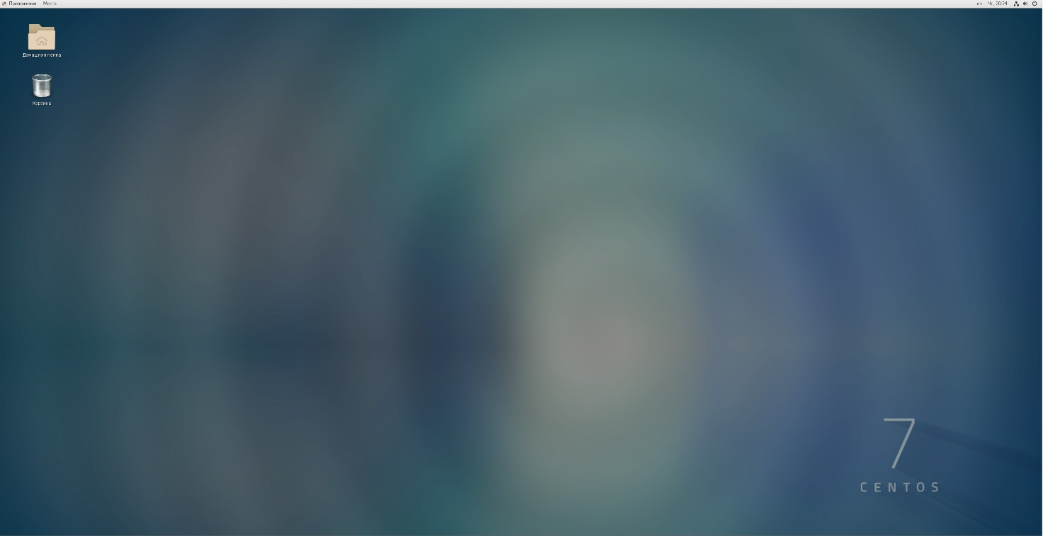

Используем сочетание клавиш Alt + F1.

Менеджер рабочих столов по умолчанию GNOME.

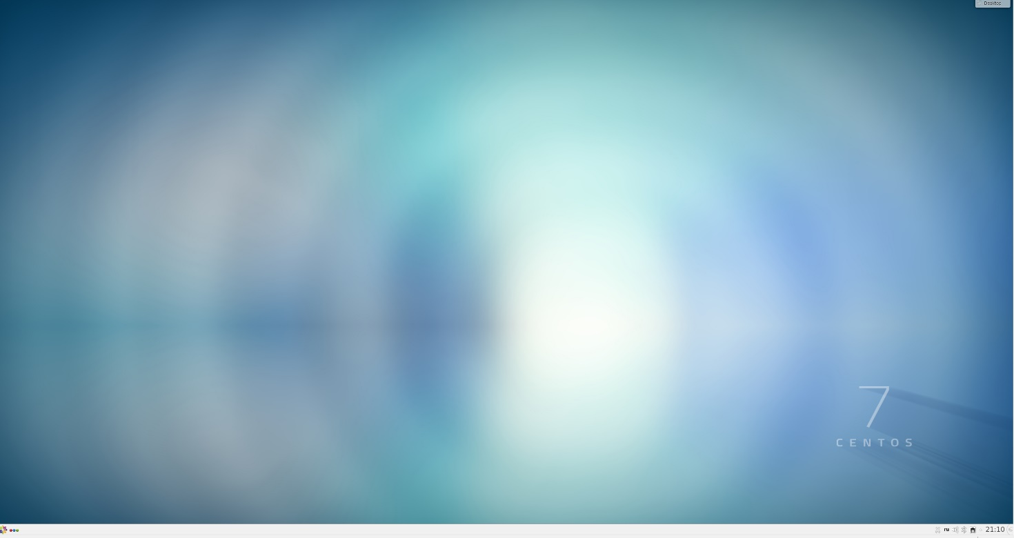

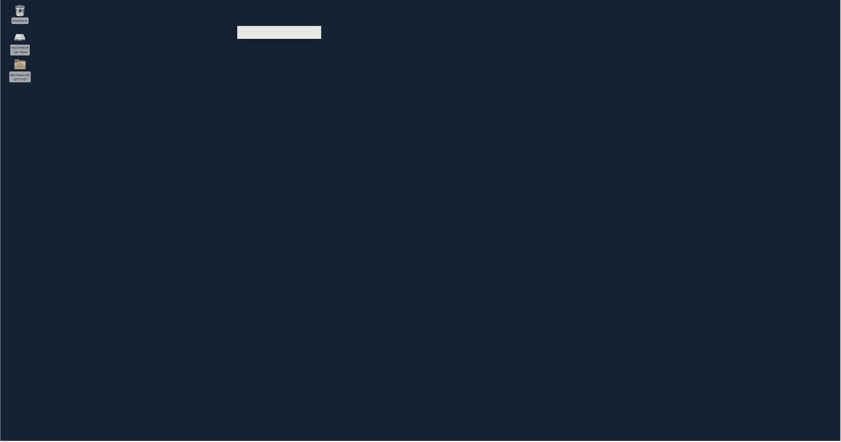

На моей ОС установлены GNOME, KDE, XFCE.

**Выводы:**

В ходе выполнения лабораторной работы ознакомился с базовыми системами Linux, также с некоторыми графическими интерфейсами.